**TECNOLÓGICO NACIONAL DE MÉXICO**  
INSTITUTO TECNOLÓGICO DE TIJUANA

PERIODO: CURSO: HORA:  
  
Agosto – Diciembre Ingeniería de software 18:00 - 19:00  
2021  
  
 EQUIPO:

YORIMA

|  |  |  |  |  |  |  |  |  |  |  |  |  |  |  |  |
| --- | --- | --- | --- | --- | --- | --- | --- | --- | --- | --- | --- | --- | --- | --- | --- |
| Integrantes | Roles | T14 | T15 | T16 | T17 | T18 | T19 | T20 | T21 |  |  |  |  |  |  |
| Alday JR Castro Ricardo | Líder Documentador | 1 | 1 | 1 | 1 | 1 | 1 | 1 | 1 |  |  |  |  |  |  |
| Lara Segovia Jonathan | Programador | 1 | 1 | 1 | 1 | 1 | 1 | 1 | 1 |  |  |  |  |  |  |
| González Guzmán María José | Programador | 1 | 1 | 1 | 1 | 1 | 1 | 1 | 1 |  |  |  |  |  |  |
| Moreno Alday Saul Alejandro | Documentador | 1 | 1 | 1 | 1 | 1 | 1 | 1 | 1 |  |  |  |  |  |  |

|  |  |  |  |  |  |  |  |
| --- | --- | --- | --- | --- | --- | --- | --- |
| No. | Descripción | Fecha | Firma | No. | Descripción | Fecha | Firma |
| 1 | Formación del equipo. | 24/08/2021 |  | 16 | Objetivos y actividades | 06/10/2021 |  |
| 2 | Investigaciones (I/O, Google y CES) | 26/08/2021 |  | 17 | Mapa conceptual | 12/10/2021 |  |
| 3 | Investigaciones (I/O, Google y CES) con IoT | 30/08/2021 |  | 18 | Fase de planeacion | 14/10/2021 |  |
| 4 | Metodologías | 07/09/2021 |  | 19 | Mapa conceptual v2 | 14/10/2021 |  |
| 5 | 12 Propuestas | 09/09/2021 |  | 20 | GANT v2 | 16/10/2021 |  |
| 6 | Investigación de 1 proyecto | 13/09/2021 |  | 21 | Especificación de requerimientos | 19/10/2021 |  |
| 7 | Tabla comparativa | 22/09/2021 |  | 22 |  |  |  |
| 8 | Plan de negocios (CANVAS) | 23/09/2021 |  | 23 |  |  |  |
| 9 | Minuta | 29/09/2021 |  | 24 |  |  |  |
| 10 | Diseñar Site | 29/09/2021 |  | 25 |  |  |  |
| 11 | Portada con fotografías | 29/09/2021 |  | 26 |  |  |  |
| 12 | Logo y slogan | 28/09/2021 |  | 27 |  |  |  |
| 13 | Responsabilidades y habilidades | 29/09/2021 |  | 28 |  |  |  |
| 14 | Objetivos (Equipo, roles, personales y producto). | 06/10/2021 |  | 29 |  |  |  |
| 15 | Riesgos | 06/10/2021 |  | 30 |  |  |  |

**O1 Entender el problema a resolver.**

Para construir un producto de software es necesario contar con la cooperación del cliente a fin de entender cual es el problema que desea resolver y cuales son sus necesidades reales

El cliente usa términos de su entorno cuyo significado no siempre es claro para evitar malos entendidos se establece un vocabulario común mediante un glosario de términos

**A1.1 Entender cuáles son las necesidades o requerimientos del software.**

Producto:

• Definición del problema:

También el escenario donde se llevó a cabo un proceso de adopción, pero no se da un seguimiento y llegan al mismo destino y no cambia realmente el problema.

Los perros/gatos callejeros es preferible que tengan prioridad a las mascotas que son producto de cruzas y venderlos, así con calles más limpias y mascotas con un hogar.

• Glosario de términos.

Adopción de un animal: es el proceso de tomar la responsabilidad de un animal que un

dueño previamente ha abandonado o dejado en un refugio de animales.

Refugio: es una instalación que sirve como espacio de acogida a animales sin hogar,

perdidos o abandonados, en su mayoría, perros y gatos.

Proceso adoptivo: proceso el cual involucra un refugio que traslada un animal a la persona

que decidió adoptar.

Acoger: recibir a una persona o cosa de una determinada manera

Apadrinar: cooperar con el desarrollo de una actividad o plan

**O2. Proporcionar una descripción clara y no ambigua de las necesidades del software a través de la especificación de requerimientos funcionales y no funcionales.**

Para lograr la especificación de requerimientos se emplean varias técnicas como la identificación de casos de uso prototipo de la interfaz de usuario y la identificación los requerimientos no funcionales

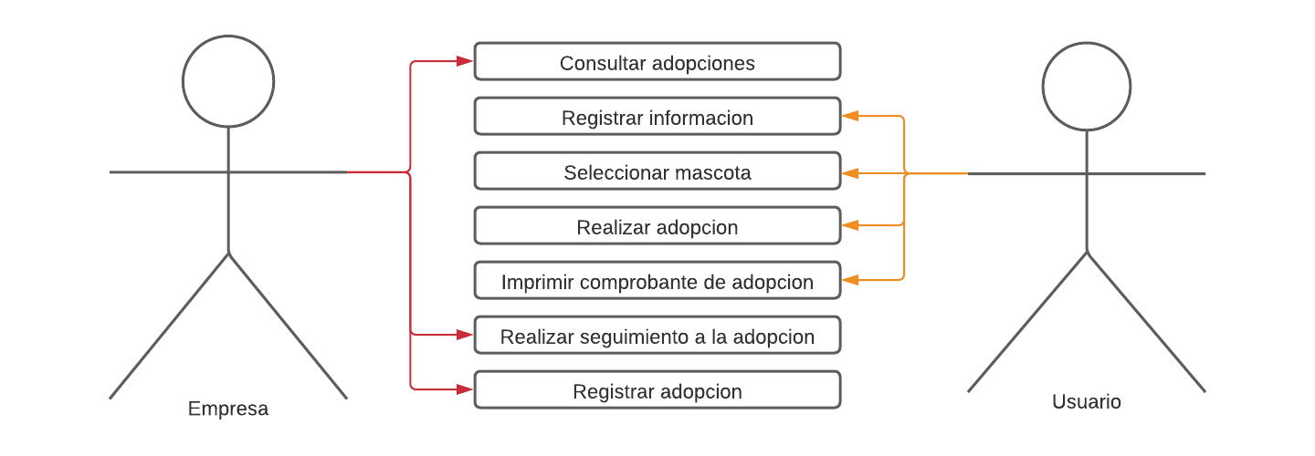

A2.2 Construir el prototipo de la interfaz de usuario

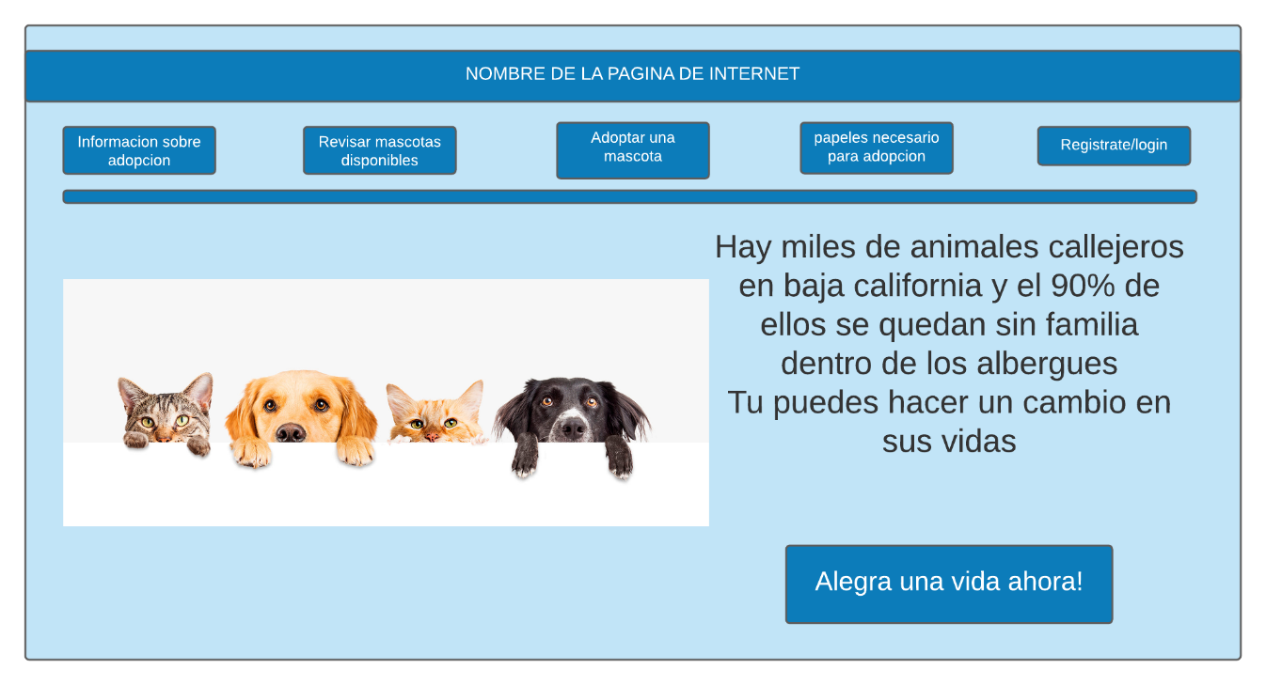

**A2.3 Identificar los requerimientos no funcionales**

**Usabilidad**

* El sistema deberá tener alta usabilidad e integridad con los datos de los usuarios

**Eficiencia**

* El sistema deberá ser lo suficientemente rápido para mostrar los datos necesarios a los usuarios.
* El sistema optimizará recursos para no tomar recursos innecesarios de la PC del usuario.

**Seguridad**

* El sistema deberá asegurar los datos de los usuarios y del proceso de adopción.
* Se usará codificación adecuada en la base de datos para mantener segura la información.

**Restricciones de diseño y construcción**

* El sistema será construido para funcionar en ambiente web.
* El sistema será codificado en lenguaje JavaScript.
* El sistema será cómodo para el usuario e intuitivo